Квест «Томск православный. Системе образования Томска до 1917 года»
в рамках XXV Кирилло-Мефодиевских педагогических духовных чтений
Обычную прогулку по Томску можно превратить в захватывающее путешествие в прошлое, превратив её в квест.
Было решено, квест посвятить «Образованию в Томске».
Для составления задания к квесту, мы обратились к руководителю паломнической службы Томской Епархии РПЦ, историку и краеведу Кудиновой Ларисе Валерьевне. Лариса Валерьевна помогла определить десять ключевых точек, десять зданий с интересной и славной историей связанной с учебными учреждениями в городе Томске, которые были построены и действовали до 1917 года.
Здания сохранились, а сами учреждения, за редким исключением, нет. Преподаваемые учебные предметы были разнообразны и специфические для каждого учреждения. Однако всем учащимся преподавался Закон Божий, а для студентов университета и институтов были организованы кафедры Богословия. Участникам квеста предлагалось также выяснить, какие предметы изучали ученики и студенты 100 лет назад.
Участвовали в квесте 11 команд: гимназии № 26, СОШ № 40, МАДОУ № 28, 85, МБДОУ № 30, 88, воскресной школы при Свято-Троицкой церкви г.Томска. Участвовать можно было как командой, так и в одиночку.
Участники квеста получили задание по электронной почте. А задание было такое:
1. На этом месте, где сейчас мы видим старинный храм, по древней православной традиции были открыты первые в нашем городе больница и гостиница, в конце XVII в. была основана школа церковной грамоты и благочестия для горожан, в 1746г. открылось Духовное училище, с 1884 по 1899 действовала Духовная семинария. Отсюда началось
просвещение всей Томской земли.
2. Это первое среднее учебное заведение для девочек было открыто в Томске в 1863 на доходы от капиталов золотодопромышленников Поповых - жертвователей на нужды женского образования в Сибири, и называлось по имени покровительницы женского образования в России императрицы Марии Федоровны. Домовая церковь была освящена во имя Марии Магдалины. В настоящее время здесь находится одна из старейших школ города.
3. Находившееся под покровительством святителя и чудотворца Николая, это
учебное заведение открытое в 1838 году расположилось на главной площади
старого Томска. Его многочисленные выпускники внесли свой большой вклад в
жизнь Томска и всей нашей страны. В настоящее время в здании располагается
одно из богатейших открытых акционерных обществ, структур современной России (и это закономерно, т.к. святитель Николай почитается как скорый помощник путешествующих и торгующих).
4. Выпускники этого учебного заведения, открытого в Томске в середине XIX
века внесли неоценимый вклад в дело образования, просвещения и воспитания
нашего православного народа. После открытия Томского императорского
университета, за первые 25 лет его существования (до 1917г.), выпускников
этого учебного заведения было больше половины от общего количества
студентов. Среди медиков и юристов, окончивших Томский Императорский
университет их было соответственно 75 и 58 процентов. Современное здание, в
котором расположено это существующее и сейчас учебное заведение, было
отреставрировано после эвакуированного из Москвы в октябре 1941г. завода "Красный Богатырь" и ставшего в последующем одним из заводов Томска.
5. В создании этого первого учебного заведения для всей Сибири главную роль
сыграл наследник и представитель крупного капитала одной уважаемой
сибирской династии. Да и само заведение предназначалось для обучения детей
купцов умению вести дела. По купеческой традиции все было сделано с
размахом. На одной из старейших томских площадей, на видном месте, лучшими
губернскими архитекторами было построено грандиозное здание. В наше время
оно служит студентам одного из старейших томских вузов.
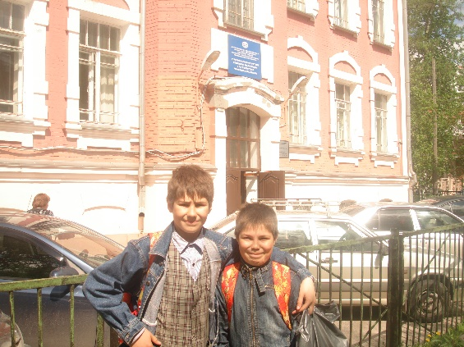
6. Это здание, построенное в 1913 году для городского училища и
предназначенного для реализации программы всеобщего начального образования
принятого Думой Томска в 1910 году, в наше время посетил хотя бы один раз в
жизни каждый педагог Томска и Томской области. Расположено оно на улице, названной
в честь участника Севастопольской обороны, франко-прусской и
русско-турецкой войны, основоположника школы военно-полевой хирургии.
7. Долговременный образовательный проект, для которого было построено это
здание не удалось завершить из-за событий 1917 года, хотя сделано было
моного. Суть его заключалась в том, что возможность получения высшего образования
предоставлялась всем желающим его иметь. Этот проект был любимым детищем
человека очень много сделавшего для просвещения нашей Сибири. Начинал он
свою жизнь с того, что закончив Духовную семинарию, так же как и Макарий
Невский отправился учителем в Алтайскую миссию. Затем стал инспектором
Томской духовной семинарии, а после выхода в отставку - предпринимателем и
общественным деятелем. В настоящее время это здание стало тем местом, где
взрослые и дети нашего города встречаются с высоким искусством.
8. В этом томском храме, по воспоминаниям старых томичей ежегодно проходил
общегородской молебен всех учащихся города святым братьям Кириллу и
Мефодию. Напоминанием об этом служат нам изображения святых равноапостольных
просветителей славян Кирилла и Мефодия на стенах этого храма.
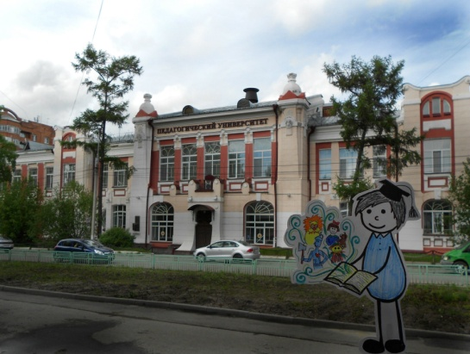
9. Студенты этого учебного заведения, открытого в Томске в начале XX века
шли на занятия по деревянным мостовым района города построенного для
преподавателей Университета и инженеров западносибирского участка железной
дороги. Дома в нем были хоть и деревянные (из-за топкого грунта), но самые
современные красивые и яркие в городе. По городскому регламенту тех лет
эти дома красились в голубой, охристый, светло-зеленые цвета, а крыши
всегда были зелеными. Вся эта картина веселила, вдохновляла и радовала
молодых людей. Много лет спустя один из бывших студентов написал такие
слова: "Всему лучшему в себя я обязан Томску, и моя книга ... - это дань
памяти городу."
10. После того, как в Томске окончился земной путь старца Федора Кузьмича,
наш город стали посещать представители правящего Царского Дома Романовых.
Это были Великие князья Владимир (1868), Алексей (1873) наследник престола,
будущий Самодержец Николай Александрович (1891). Эти визиты производили
неизгладимое впечатление на горожан, которые старались сохранить память о
них, в том числе и присвоением имен Великих князей учебным заведениям.
Одно из них располагалось в районе Пески, среди самых престижных построек
купцов-золотопромышленников XIX века, рядом с магистратурой города.
Тридцать лет его бессменным директором был выдающейся краевед нашего
города. В настоящее время - это административное здание, которое своей
деятельностью связано с системой образования нашей области.
Прочитав исторические справки, участники квеста отгадали, какие здания являлись ключевыми точками квеста, сами составили свои маршруты и определили направления движения, нашли здания на улицах города и сфотографировали. Фотографии оформили в презентации, прислали на адрес МАУ ИМЦ.
Очень сложно было определить лучшие работы, ведь каждый участник, каждый автор фотографий с душой отнёсся к оформлению своего маршрута.
В итоге, определили 7 лучших работ:
- презентация Мурзенковой Снежаны Дмитриевны, учитель английского языка и ОДННР МАОУ гимназии № 26 г.Томска;
- презентация команды воспитателей МАДЖОУ № 85 в составе; Чепеневой Е.И., Лотовой А.Ю.;
- презентация команды Воскресной школы при Свято-Троицкой церкви г.Томска в составе: Комарова Виктора, Комарова Егора, Старовойтовой Екатерины, Фролова Григория, Фроловой Анны, руководителя Фроловой Надежды Владимировны;
- презентация команды педагогов МАДОУ № 28 г.Томска в составе: Важениной Любови Владимировны, заведующей МАДОУ № 28, Железновой Марины Николаевны, старшего воспитателя и воспитателей: Малаховой Елены Валерьевны, Носовой Татьяны Ивановны, Поповой Аллы Афанасьевны;
- презентация команды МАОУ СОШ № 40 г.Томск в составе обучающихся 10 класса: Массольд Яны, Алиткиной Олеси, Вагина Дмитрия, Рогожкина Павла, студентки ТГУ Рогожкиной Ирины и руководителя Лисиной Ольги Александровны, учителя МХК и ОРКиСЭ;
- презентация Невраевой Александры Сергеевны, учителя-логопеда МАДОУ 85;
- презентация команды педагогов МБДОУ № 30 г.Томска в составе: Прохоровой Юлии Васильевны, старшего воспитателя, Авериной Ольги Александровны, учителя-дефектолога, Визирь Марины Николаевны, учителя-дефектолога, Косых Любови Юрьевны, воспитателя, Крохта Евгении Викторовны, педагога дополнительного образования, Задорожной Ольги Вячеславовны, педагога-психолога.
Презентации представлены на сайте Томской Православной Епархии http://chteniya.pravorg.ru/news/guid/1163745.

Спасибо всем участникам квеста!

